Alliance militaire renforcée entre Paris et Athènes
Six premiers avions de chasse Rafale doivent être livrés mercredi à la Grèce au cours d’une cérémonie officielle, alors que l’accord franco-grec irrite Ankara.
Par Marina Rafenberg (Athènes, correspondance)
Publié le 18 janvier 2022
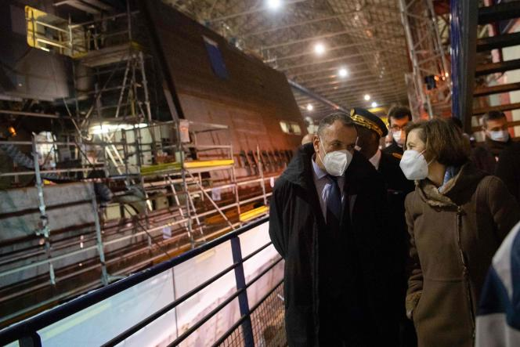La ministre française de la défense, Florence Parly, et son homologue grec, Nikos Panagiotopoulos, visitent le chantier naval du siège de Naval Group, à Lorient (Morbihan), le 13 janvier 2022. LOIC VENANCE / AFP

Un an tout juste après la commande passée par la Grèce pour 18 avions de chasse à la France, les six premiers Rafale doivent atterrir mercredi 19 janvier sur la base militaire de Tanagra à 40 kilomètres au nord d’Athènes. Une cérémonie en grande pompe est prévue pour l’occasion en présence du premier ministre grec, Kyriakos Mitsotakis, qui a fait de l’achat de nouvelles armes un outil de persuasion diplomatique pour calmer les ambitions turques en Méditerranée orientale.
Mi-septembre 2021, Athènes a ajouté six avions de chasse à sa flotte, remplissant un peu plus le carnet de commandes de Dassault. Le prix des 24 Rafale avec les armes et les pièces de rechange est estimé à 3,3 milliards d’euros. Athènes compte également acquérir au moins trois frégates Belharra, construites par Naval Group pour une somme comprise entre 3 et 5 milliards d’euros. La Grèce serait également intéressée par l’achat de quatre ou cinq corvettes Gowind de chez Naval Group.
Il y a quelques jours, le ministre grec de la défense, Nikos Panagiotopoulos, et son homologue française, Florence Parly, étaient sur le chantier naval de l’entreprise à Lorient (Morbihan). « La Grèce est un pays ami et allié de la France. Nous partageons une même vision de ce que doit être une Europe de la défense dans le monde », a alors déclaré Mme Parly.

Un partenaire intéressant

« Le statut de la Grèce a changé auprès des partenaires internationaux. La Grèce a fait preuve de résilience, a surmonté la crise économique, le choc migratoire, explique Dorothée Schmid, directrice du programme sur la Turquie et le Moyen-Orient à l’Institut français des relations internationales (IFRI) lors d’un débat organisé par le centre de recherche le 13 janvier. Elle n’est plus en train de quémander de l’argent et redevient un partenaire intéressant pour des contrats. D’ailleurs, quand le président Macron se déplace en Grèce, il vient avec des entrepreneurs importants. »
Le budget annuel de la défense grecque s’élève à 5,5 milliards d’euros pour 2021, une augmentation de 41 % par rapport à 2020. Mais pour le gouvernement conservateur de Kyriakos Mitsotakis, cet investissement est nécessaire. « J’ai l’obligation de renforcer constamment – dans les limites de nos possibilités budgétaires – la capacité de dissuasion du pays. (…) Les premiers Rafale sont un avantage au moins en termes de type d’avion par rapport à notre pays voisin. Nous avons construit des alliances avec de très grandes puissances. Avec la France. Les Etats-Unis. Naturellement, cela rend la Turquie nerveuse, mais nos accords ne sont dirigés contre personne », a déclaré M. Mitsotakis, le 14 janvier.
A Ankara, le rapprochement franco-grec irrite. Début janvier, le ministre de la défense turc, Hulusi Akar, estimait que « la Grèce se sert de son appartenance à l’Union européenne pour forger des alliances et créer une menace artificielle », en cherchant à faire des différends bilatéraux des enjeux entre la Turquie et l’Europe. La signature de ces contrats d’armement est d’autant plus critiquée par Ankara – également membre de l’OTAN – qu’elle s’accompagne d’un partenariat stratégique de sécurité et de défense qui contient une clause d’assistance mutuelle des deux pays au cas où le territoire de l’un d’entre eux serait menacé. La Grèce consent, dans ce cadre, à envoyer des troupes dans le Sahel pour soutenir la France.
« L’accord ne comprend pas la question des zones économiques exclusives, des délimitations maritimes qui sont disputées entre les deux pays. Par exemple, si un incident comme celui de l’été 2020 revenait à se reproduire, la France n’interviendrait pas forcément pour soutenir la Grèce », précise pourtant bien Panagiotis Tsakonas, chercheur à la Fondation hellénique pour la politique européenne et étrangère (Eliamep). Ankara avait alors déployé un navire de prospection sismique, escorté de bâtiments de guerre dans des eaux revendiquées par la Grèce, suscitant des inquiétudes, notamment de la France.

« Une nouvelle identité géopolitique »

Athènes a également signé un contrat de formation pour des pilotes avec Israël, des accords d’assistance mutuelle avec les Emirats arabes unis ou les Etats-Unis, et pourrait se procurer des avions furtifs F-35… « Ces partenariats montrent l’intérêt commun de stabiliser la région et ne visent pas spécifiquement la Turquie. Malgré certains contrats signés avec les Etats-Unis et la présence américaine sur les bases d’Alexandroupoli (nord) et de Souda, en Crète, Washington voudrait se retirer de la Méditerranée orientale, et d’autres acteurs pourraient vouloir s’imposer dans la région. L’Europe doit s’affirmer pour que cela ne tourne pas à son désavantage », a expliqué Thanos Dokos, conseiller en sécurité nationale auprès du gouvernement grec, lors de la table ronde de l’IFRI.

Emmanuel Macron et Kyriakos Mitsotakis sont deux des fervents défenseurs de l’autonomie stratégique européenne, qui consiste pour les Européens à être en mesure d’assurer par eux-mêmes leur sécurité. Pour la France, se positionner en Méditerranée orientale lui permet de promouvoir la nécessité d’une défense européenne. Pour la Grèce, les alliances diplomatiques sont devenues nécessaires pour contrer un voisin qu’elle juge de plus en plus agressif.
« Paris a tout de suite partagé les inquiétudes grecques concernant l’affirmation de la Turquie dans la région. Ankara est intervenue dans la guerre civile libyenne, mais a aussi projeté son pouvoir dans le Caucase du Sud, la Corne de l’Afrique et le golfe Persique, et Paris a compris l’intérêt de se positionner dans la région », souligne Emmanuel Karagiannis, professeur associé en sécurité au King’s College de Londres. « La Grèce se construit une nouvelle identité géopolitique en tant que rempart de l’Occident en Méditerranée orientale », ajoute-t-il. Mais Dorothée Schmid avertit du danger d’adopter cette position de bouclier européen : « La multiplication des alliances grecques même en dehors des partenaires européens ne fait qu’augmenter la sensibilité du problème et la possibilité d’un incident. »

